Как маркируются качественные товары?
В Советском Союзе для маркировки качественной продукции отечественного производства использовался Знак качества СССР — перевернутая буква "К", вписанная в пятиугольник. Предприятия получали право маркировать свою продукцию Государственным знаком качества СССР на срок от двух до трех лет, а потом требовалась переаттестация.
Приобретая товары — от туфель до молочных продуктов, — мы в первую очередь обращаем внимание на качество: аккуратные швы и мягкую кожу обуви, правильную плотность и герметичную упаковку творога.
В России традиция маркировать качественные продукты особым знаком возродилась в 2015 году, когда работу начало Роскачество — независимая система мониторинга, которая помогает не потеряться среди сотен наименований и выбрать уже проверенные профессионалами товары.
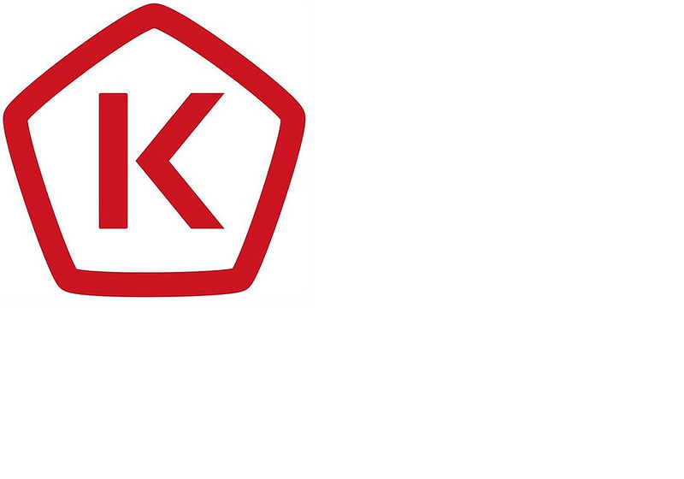
Так выглядит современный Знак качества. Он был разработан студией Валерия Акопова, создавшего в 1967 году Знак качества СССР. Студия победила во Всероссийском открытом конкурсе Правительства России среди дизайнеров и художников в феврале 2014 года.
Сегодня Знаком качества отмечаются российские товары, которые не только соответствуют верхним границам современных ГОСТов, но и превышают их.

